

LUCRARE SCRISĂ
PENTRU ATESTAREA COMPETENȚELOR PROFESIONALE

Elev: | Profesor coordonator:
Ciubotariu Mihnea Ștefan  Clasa a XII a A | Tufescu Lăcrămioara

Sesiunea mai 2024

BASCHETUL: ISTORIC, REGULAMENT, ȘTIRI DE ACTUALITATE

CUPRINS

MOTIVAȚIA ALEGERII TEMEI: 3
STRUCTURA APLICAȚIEI: 4
DETALII TEHNICE DE IMPLEMENTARE: 5
Pagina Pornire: 6
pagina STIRI: 7
pagina ISTORIC: 8
pagina REGULAMENT: 9
SECVENȚE DE COD: 11
Secvență cod pentru pagina Home: 11
Secvență cod pentru pagina Istoric: 12
Secvență cod pentru pagina Regulament: 13
Secvență cod pentru pagina Legende: 16
LIMBAJUL HTML: 18
RESURSE HARD ȘI SOFT NECESARE: 20
MODALITĂȚI DE UTILIZARE: 21
Posibilități de dezvoltare: 22
BIBLIOGRAFIE (WEBOGRAFIE): 23

MOTIVAȚIA ALEGERII TEMEI

Am ales această temă deoarece consider baschetul un sport esențial în dezvoltarea adolescenților. Atât din punct de vedere fizic cât și mental, baschetul reprezintă un sport ce ajută în formarea capabilităților de a lucra în echipă și de a face alegeri rapide într-un mod eficient.

STRUCTURA APLICAȚIEI

Website-ul este organizat în diferite categorii și anume:
- Pagina de pornire - În cadrul paginii principale se regăsesc 4 butoane pentru fiecare pagină a site-ului. În plus, conține o știre scurtă de actualitate.

- Știri – Acest meniu conduce la o pagină cu câteva informații despre meciurile jucate în ultima perioada în campionatul de baschet.

- Istoric – Acest meniu conduce la o pagină cu câteva informații despre istoria, apariția și implementarea jocului de baschet în lume.

- Regulament – Acest meniu conduce la o pagină cu câteva informații despre regulile de joc.

- Legende – Acest meniu conduce la o pagină cu câteva informații despre cei mai buni jucători din toate timpurile.

DETALII TEHNICE DE IMPLEMENTARE

HTML (Hypertext Markup Language) este un limbaj creat în scopul de a descrie, în mod text, formatul paginilor Web; fisierele create în acest limbaj vor fi interpretate de navigatoare, care vor afisa paginile în forma doritã (cu texte formatate, liste, tabele, formule, imagini, hiperlegãturi, obiecte multimedia etc.). HTML a apãrut ca o aplicatie ISO standard (apartine standardului SGML - Standard Generalized Markup Language, specializat pentru hipertext si adaptat la Web). Asa cum se poate deduce din numele limbajului, HTML descrie caracteristicile de format ale elementelor incluse prin procedee de marcare. Acestea pot fi asemãnate intuitiv cu marcajele folosite în tipografie pentru a indica scrierea unui text cu un anumit tip de caractere. Fiecare element va fi introdus între douã marcaje ("tags", în limba englezã) - de început si sfârsit - (uzual) de forma … . Caracterele speciale de delimitare a marcajelor "<", ">" permit deosebirea acestora de textul propriu-zis. De exemplu, pentru textele aldine (îngrosate), marcajul de început este iar de sfârsit - . Referitor la legãtura dintre procesoarele de documente uzuale si limbajul HTML, mai trebuie mentionat faptul cã ultimele versiuni ale editoarelor de documente oferã facilitãti de salvare în format HTML - de exemplu, Word, începând cu versiunea Microsoft Office '97. Mai mult, toate produsele incluse în aceastã gamã dedicatã biroticii (MS Office) oferã compatibilitate cu formatul HTML. Procesele de standardizare si de includere a comenzilor de marcare în fisierele HTML permit navigatoarelor sã citeascã si sã formateze paginile Web, lucru foarte important în conditiile în care ele contin nu numai texte alb-negru, ci si culori, imagini, hiperlegãturi, diverse obiecte. Practic, marcajele HTML asigurã controlul asupra modului de afisare a obiectelor corespunzătoare în cadrul programelor de vizualizare a documentelor HTML - navigatoarele.

Pagina Pornire

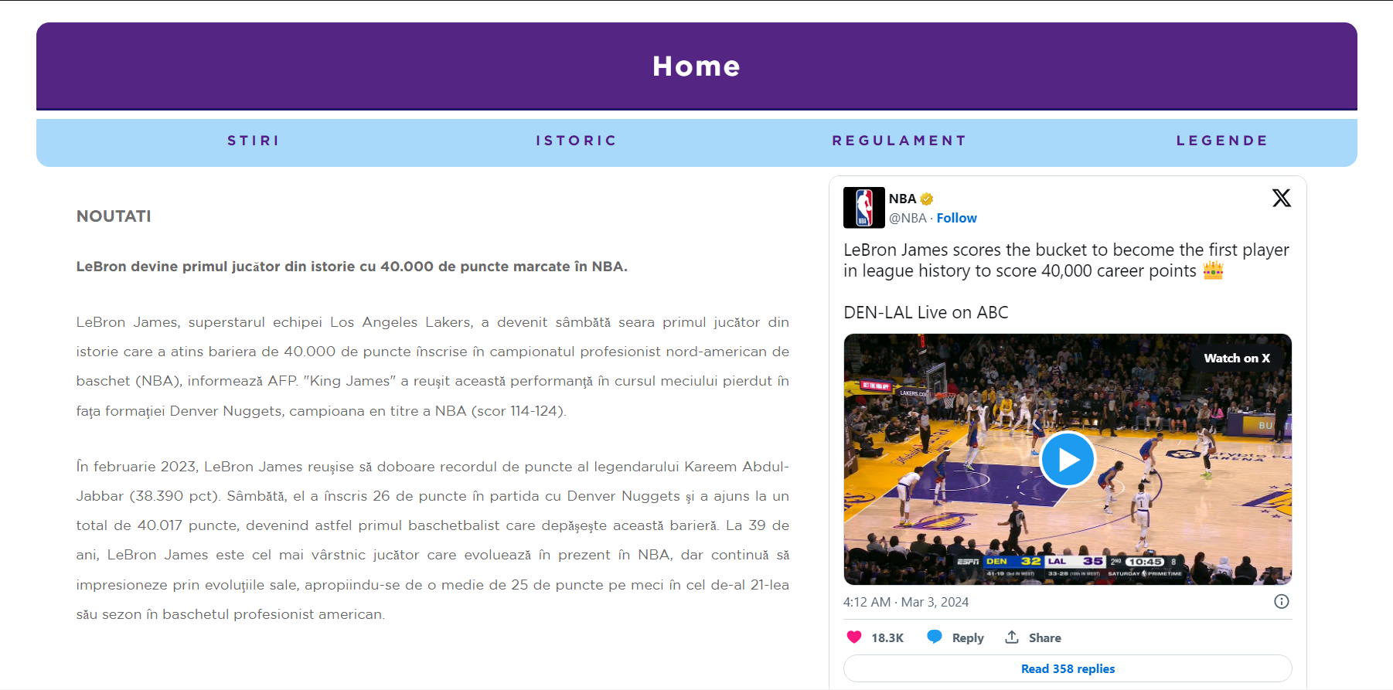
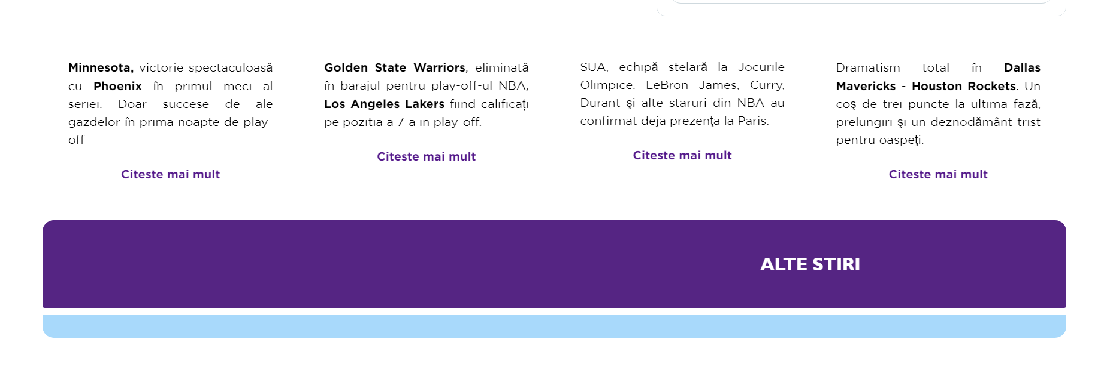

pagina ȘTIRi

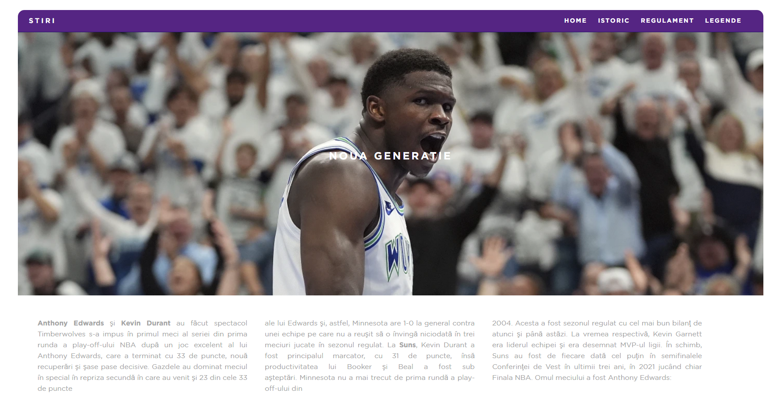
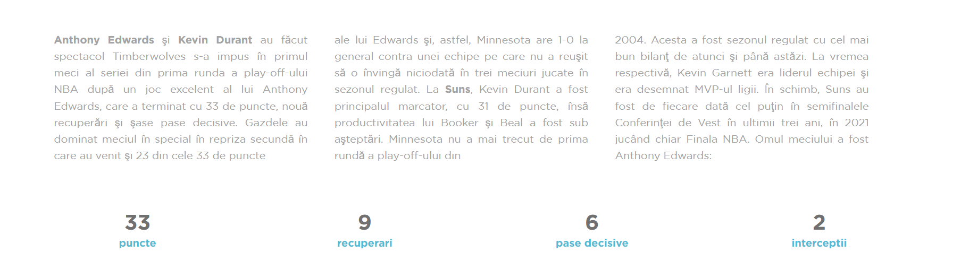
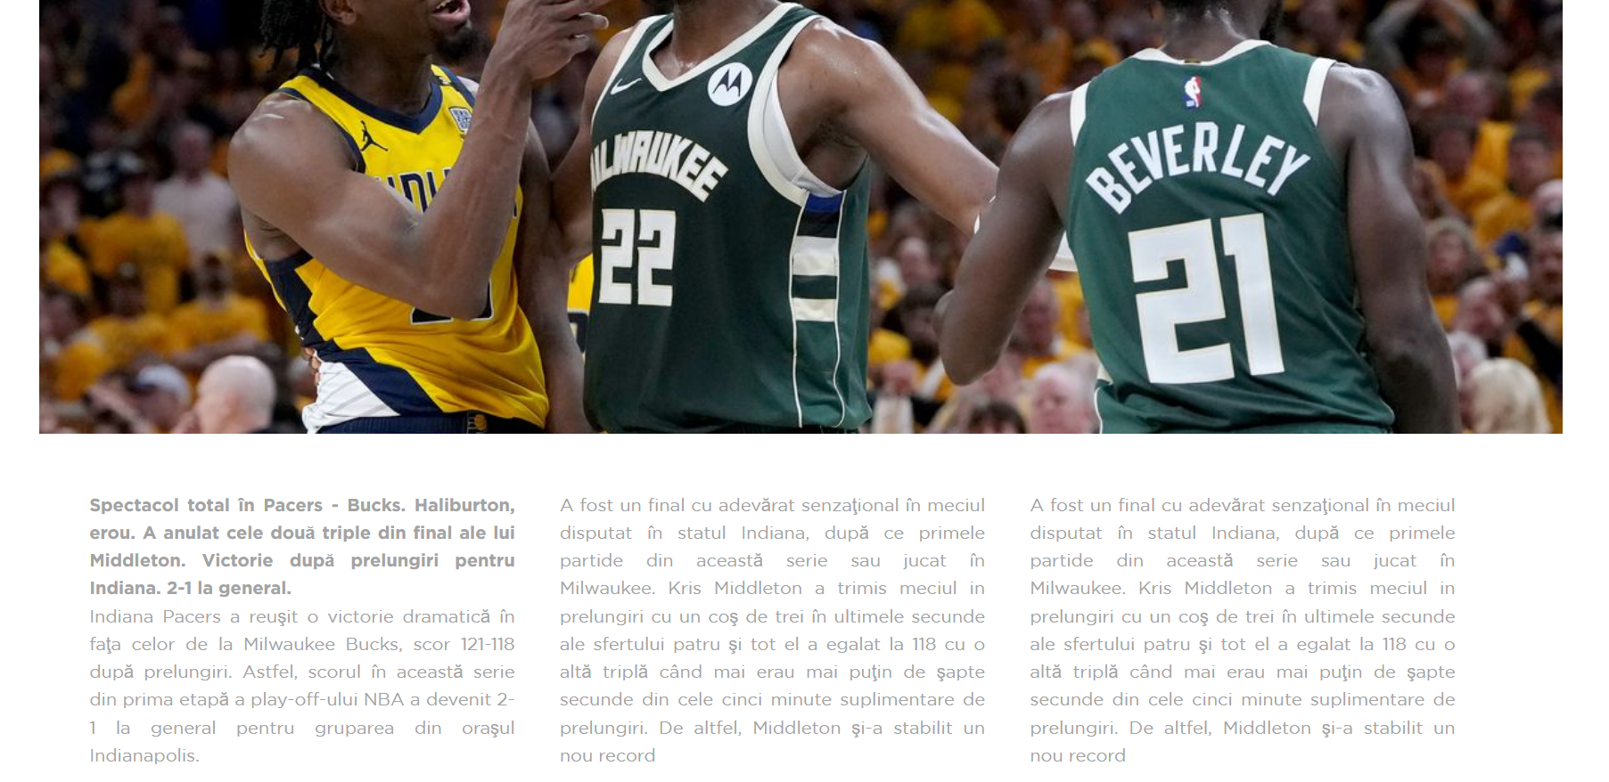

pagina ISTORIC

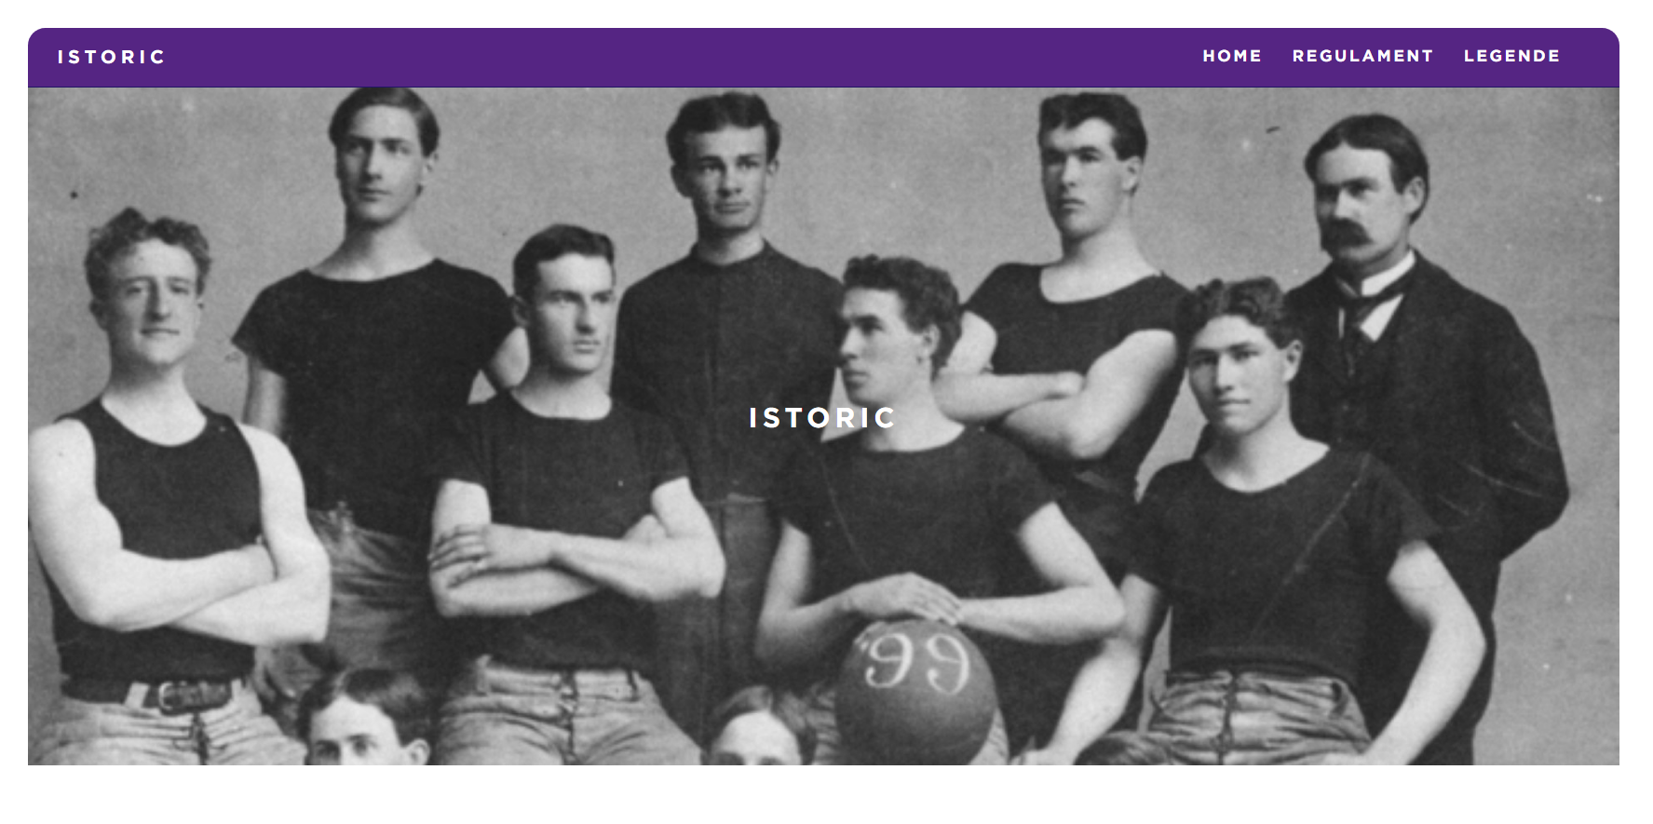
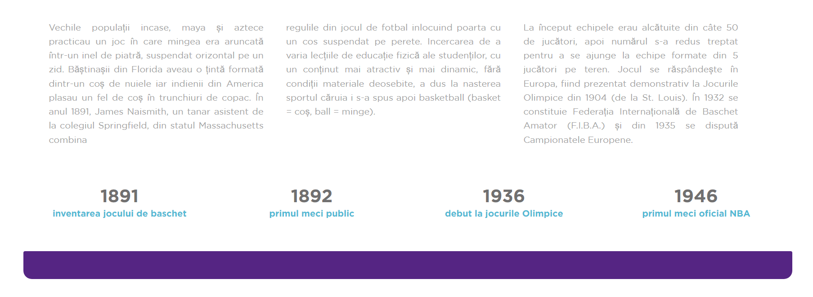

pagina REGULAMENT

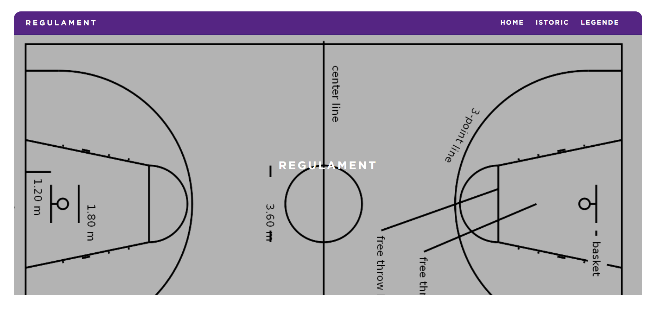

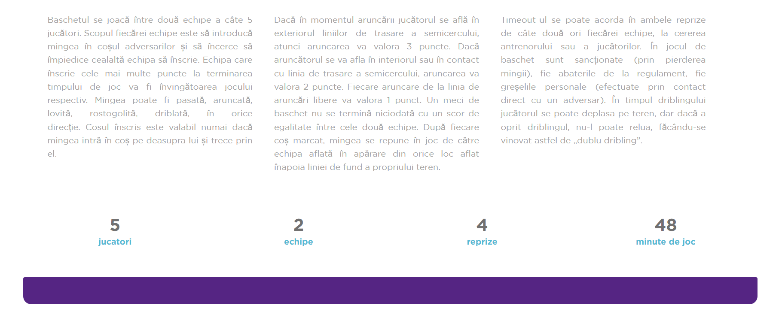
pagina LEGENDE

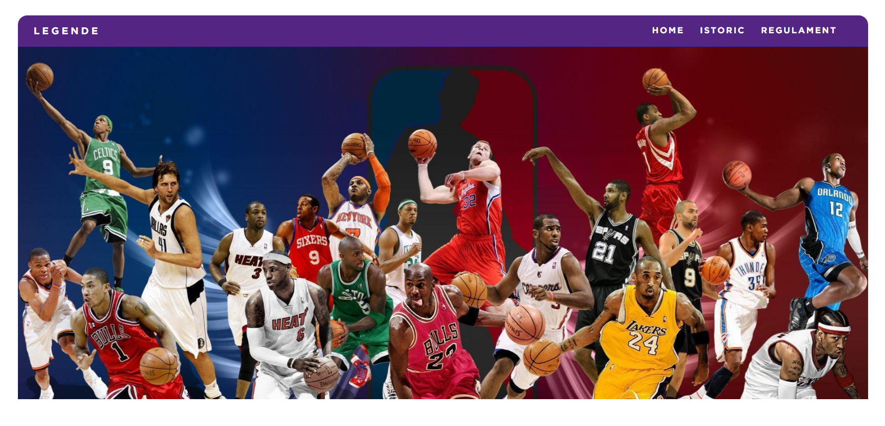
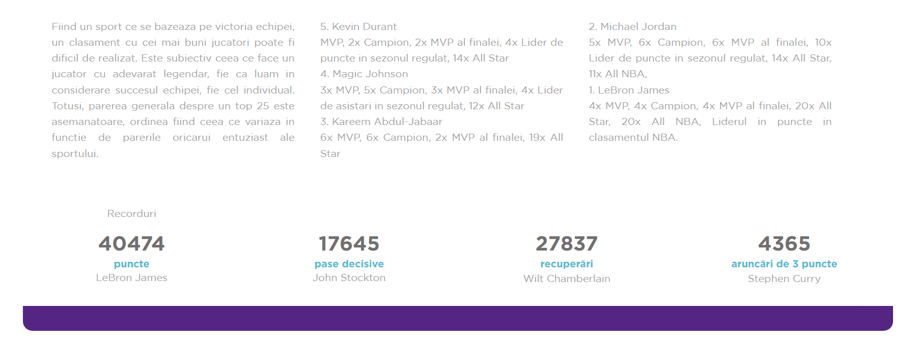

SECVENȚE DE COD

Secvență cod pentru pagina Home:

<mark><!doctype html>
<html>
<head>
<meta charset="utf-8">
<meta http-equiv="X-UA-Compatible" content="IE=edge">
<meta name="viewport" content="width=device-width, initial-scale=1">
<title>Home</title>
<link href="css/multiColumnTemplate.css" rel="stylesheet" type="text/css">
</head>
<body>
<div class="container">
<header>
<div class="primary_header">
<h1 class="title">Home</h1>
</div>
<nav class="secondary_header" id="menu">
<ul>
<li><a style="text-decoration: none" href="news.html">STIRI</a></li>
<li><a style="text-decoration: none" href="istoric.html">ISTORIC</a></li>
<li><a style="text-decoration: none" href="regulament.html">REGULAMENT</a></li>
<li><a style="text-decoration: none" href="legende.html">LEGENDE</a></li>
</ul>
</nav>
</mark>

Secvență cod pentru pagina Legende

<mark><section class="about" id="about">
<h2 class="hidden">About</h2>
<p class="text_column">Fiind un sport ce se bazeaza pe victoria echipei, un clasament cu cei mai buni jucatori poate fi dificil de realizat. Este subiectiv ceea ce face un jucator cu adevarat legendar, fie ca luam in considerare succesul echipei, fie cel individual. Totusi, parerea generala despre un top 25 este asemanatoare, ordinea fiind ceea ce variaza in functie de parerile oricarui entuziast ale sportului.<br>
&nbsp;</p>
<p class="text_column">5. Kevin Durant<br>
MVP, 2x Campion, 2x MVP al finalei, 4x Lider de puncte in sezonul regulat, 14x All Star<br>
4. Magic Johnson <br>
3x MVP, 5x Campion, 3x MVP al finalei, 4x Lider de asistari in sezonul regulat, 12x All Star<br>
3. Kareem Abdul-Jabaar <br>
6x MVP, 6x Campion, 2x MVP al finalei, 19x All Star<br>
<br>
</p>
<p class="text_column">2. Michael Jordan<br>
5x MVP, 6x Campion, 6x MVP al finalei, 10x Lider de puncte in sezonul regulat, 14x All Star, 11x All NBA,<br>
1. LeBron James<br>
4x MVP, 4x Campion, 4x MVP al finalei, 20x All Star, 20x All NBA, Liderul in puncte in clasamentul NBA.</p>
</section></mark>

Secvență cod pentru pagina de Știri:

<mark><!doctype html>
<html lang="en-US">
<head>
<meta charset="utf-8">
<meta http-equiv="X-UA-Compatible" content="IE=edge">
<meta name="viewport" content="width=device-width, initial-scale=1">
<title>Stiri</title>
<link href="singlePageTemplate_news.css" rel="stylesheet" type="text/css">
<script src="http://use.edgefonts.net/source-sans-pro:n2:default.js" type="text/javascript"></script>
</head>
<body>
<div class="container">
<header> <a href="">
<h4 class="logo">STIRI</h4>
</a>
<nav>
<ul>
<li><a href="homepage.html">HOME</a></li>
<li><a href="istoric.html">ISTORIC</a></li>
<li> <a href="regulament.html">REGULAMENT</a></li>
<li> <a>LEGENDE</a></li>
</ul>
</nav>
</header>
<section class="hero" id="hero">
<h2 class="hero_header">NOUA GENERATIE</h2>
<p class="tagline">&nbsp;</p>
</section>
<section class="about" id="about">
<h2 class="hidden">About</h2>
<p class="text_column"><strong>Anthony Edwards</strong> şi <strong>Kevin Durant</strong> au făcut spectacol Timberwolves s-a impus în primul meci al seriei din prima runda a play-off-ului NBA după un joc excelent al lui Anthony Edwards, care a terminat cu 33 de puncte, nouă recuperări şi şase pase decisive.&nbsp;Gazdele au dominat meciul în special în repriza secundă în care au venit şi 23 din cele 33 de puncte</p>
<p class="text_column">ale lui Edwards şi, astfel, Minnesota are 1-0 la general contra unei echipe pe care nu a reuşit să o învingă niciodată în trei meciuri jucate în sezonul regulat.&nbsp;La <strong>Suns</strong>, Kevin Durant a fost principalul marcator, cu 31 de puncte, însă productivitatea lui Booker şi Beal a fost sub aşteptări.&nbsp;Minnesota nu a mai trecut de prima rundă a play-off-ului din</p>
<p class="text_column">2004. Acesta a fost sezonul regulat cu cel mai bun bilanţ de atunci şi până astăzi. La vremea respectivă, Kevin Garnett era liderul echipei şi era desemnat MVP-ul ligii. În schimb, Suns au fost de fiecare dată cel puţin în semifinalele Conferinţei de Vest în ultimii trei ani, în 2021 jucând chiar Finala NBA. Omul meciului a fost Anthony Edwards:</p>
</section>
<div class="gallery">
<div class="thumbnail">
<h1 class="stats">33</h1>
<h4>puncte</h4>
</div>
<div class="thumbnail">
<h1 class="stats">9</h1>
<h4>recuperari</h4>
</div>
<div class="thumbnail">
<h1 class="stats">6</h1>
<h4>pase decisive</h4>
</div>
<div class="thumbnail">
<h1 class="stats">2</h1>
<h4>interceptii</h4>
</div>
</div></mark>

Secvență cod pentru pagina Istoric:

<mark><section class="hero" id="hero">
<h2 class="hero_header">ISTORIC</h2>
<p class="tagline"></p>
<p class="tagline"></p>
</section>
<!-- About Section -->
<section class="about" id="about">
<h2 class="hidden">About</h2>
<p class="text_column">Vechile populații incase, maya și aztece practicau un joc în care mingea era aruncată într-un inel de piatră, suspendat orizontal pe un zid. Băștinașii din Florida aveau o țintă formată dintr-un coș de nuiele iar indienii din America plasau un fel de coș în trunchiuri de copac. În anul 1891, James Naismith, un tanar asistent de la colegiul Springfield, din statul Massachusetts combina</p>
<p class="text_column">regulile din jocul de fotbal inlocuind poarta cu un cos suspendat pe perete. Incercarea de a varia lecțiile de educație fizică ale studenților, cu un conținut mai atractiv și mai dinamic, fără condiții materiale deosebite, a dus la nasterea sportul căruia i s-a spus apoi basketball (basket = coș, ball = minge). </p>
<p class="text_column">La început echipele erau alcătuite din câte 50 de jucători, apoi numărul s-a redus treptat pentru a se ajunge la echipe formate din 5 jucători pe teren. Jocul se răspândește în Europa, fiind prezentat demonstrativ la Jocurile Olimpice din 1904 (de la St. Louis). În 1932 se constituie Federația Internațională de Baschet Amator (F.I.B.A.) și din 1935 se dispută Campionatele Europene. </p>
</section>
<!-- Stats Gallery Section -->
<div class="gallery">
<div class="thumbnail">
<h1 class="stats">1891</h1>
<h4>inventarea jocului de baschet</h4>
<p>&nbsp;</p>
</div>
<div class="thumbnail">
<h1 class="stats">1892</h1>
<h4>primul meci public</h4>
<p>&nbsp;</p>
</div>
<div class="thumbnail">
<h1 class="stats">1936</h1>
<h4>debut la jocurile Olimpice</h4>
<p>&nbsp;</p>
</div>
<div class="thumbnail">
<h1 class="stats">1946</h1>
<h4>primul meci oficial NBA</h4>
<p>&nbsp;</p>
</div>
</div></mark>

LIMBAJUL HTML

HTML este o formă de marcare orientată către prezentarea documentelor text pe o singura pagină, utilizând un software de redare specializat, numit agent utilizator HTML, cel mai bun exemplu de astfel de software fiind browserul web. HTML furnizează mijloacele prin care conținutul unui document poate fi adnotat cu diverse tipuri de metadate și indicații de redare. Indicațiile de redare pot varia de la decorațiuni minore ale textului, cum ar fi specificarea faptului că un anumit cuvânt trebuie subliniat sau că o imagine trebuie introdusă, până la scripturi sofisticate, hărți de imagini și formulare. Metadatele pot include informații despre titlul și autorul documentului, informații structurale despre cum este împărțit documentul în diferite segmente, paragrafe, liste, titluri etc. și informații cruciale care permit ca documentul să poată fi legat de alte documente pentru a forma astfel hiperlink-uri (sau web-ul).
HTML este un format text proiectat pentru a putea fi citit și editat de oameni utilizând un editor de text simplu. Totuși scrierea și modificarea paginilor în acest fel solicită cunoștințe solide de HTML și este consumatoare de timp. Editoarele grafice (de tip WYSIWYG) cum ar fi Macromedia Dreamweaver, Adobe GoLive sau Microsoft FrontPage permit ca paginile web sa fie tratate asemănător cu documetele Word, dar cu observația că aceste programe generează un cod HTML care este de multe ori de proastă calitate.
HTML se poate genera direct utilizând tehnologii de codare din partea serverului cum ar fi PHP, JSP sau ASP. Multe aplicații ca sistemele de gestionare a conținutului, wiki-uri și forumuri web generează pagini HTML.
HTML este de asemenea utilizat în e-mail. Majoritatea aplicațiilor de e-mail folosesc un editor HTML încorporat pentru compunerea e-mail-urilor și un motor de prezentare a e-mail-urilor de acest tip. Folosirea e-mail-urilor HTML este un subiect controversat și multe liste de mail le blochează intenționat.

RESURSE HARD ȘI SOFT NECESARE

Acest website funcționează pe orice sistem de operare și nu sunt necesare neapărat resurse hardware performante.

MODALITĂȚI DE UTILIZARE

Website-ul poate fi utilizat cu orice browser: Internet Explorer, Google Chrome, Mozilla Firefox, Microsoft Edge, Opera etc.
Modalitățile de utilizare ale acestui website pot varia, acesta putând fi accesat de pe mai multe platforme, după cum am menționat anterior acestui atestat.

Posibilități de dezvoltare

Site-ul poate fi implementat într-o pagină sportivă de știri ce poate contine mai multe informații despre evoluția jocului de baschet. Totodata, poate deveni însăși o pagină de știri, secțiunea de baschet fiind o subcategorie a mai multor sporturi. Poate conține scor live, statistici și transmisiunea meciului in direct sub formă de abonament plătit.

BIBLIOGRAFIE (WEBOGRAFIE)

- https://ro.wikipedia.org/wiki/Baschet
- https://www.basketball-reference.com/
- https://historia.ro/sectiune/general/cine-a-inventat-baschetul-577193.html
- https://www.frbaschet.ro/federatie/istoricul-baschetului-din-romania-si-al-federa-iei-romane-de-baschet
- https://ro.wikipedia.org/wiki/Plant%C4%83

